YATIRIM TEŞVİKLERİ

Yatırım Teşvik Sistemi 4 alt uygulamadan oluşmaktadır:
A. Genel Teşvik Sistemi
B. Bölgesel Teşvik Uygulamaları
C. Büyük Ölçekli Yatırımlar
D. Stratejik Yatırımlar

Yatırım Teşvik Sistemi Türkiye’yi 6 ana bölgeye ayırmaktadır.
I. Bölge en gelişmiş, VI. Bölge en az gelişmiş bölgedir.
I.Bölge’den VI. Bölge’ye gidildikçe destek unsurlarının oran ve süreleri artmakta, asgari yatırım tutarları ise düşmektedir.
Aşağıdaki haritada, illerin Yatırım Teşvik Sistemi çerçevesinde bölgelere göre dağılımı görülmektedir.

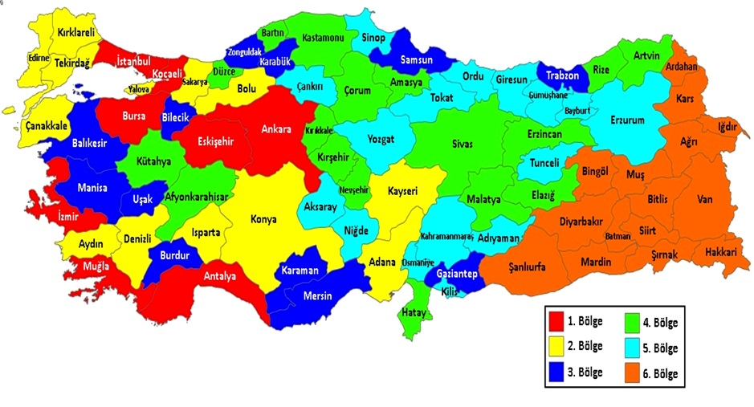

A. Genel Teşvik Sistemi
Sektörüne bakılmaksızın (teşvik edilmeyecek yatırım konuları hariç olmak üzere);
➢ I. ve II. Bölge’de asgari 1.000.000 TL,
➢ III., IV., V. ve VI. Bölge’de asgari 500.000 TL
tutarında gerçekleştirilecek yatırımlar Genel Teşvik Sistemi’nden yararlanabilmektedir.
Genel Teşvik Sistemi çerçevesinde sağlanan destek unsurları:

Teşvik Belgeli yatırım çerçevesinde, makine-teçhizat alımlarında;
➢ KDV İstisnası
➢ Gümrük Vergisi Muafiyeti (ithal edilmesi durumunda)

B. BÖLGESEL TEŞVİK UYGULAMALARI
Bölgesel Teşvik Uygulamaları kapsamında,
• her bir ilde teşvik edilecek sektörler
ve
• bu sektörler için asgari yatırım tutarları
belirlenmiştir.
Bölgesel Teşvik Uygulamaları çerçevesinde, bölgelere göre sağlanan destek unsurları aşağıdaki tabloda gösterilmiştir.
İstanbul’da Teşvik Edilen Sektörler (Asgari Yatırım Tutarları)
➢ Derinin tabaklanması (Sadece İstanbul Deri İhtisas OSB ve Tuzla OSB’de yapılacak yatırımlar – 1 Milyon TL
➢ İlaç / eczacılıkta ve tıpta kullanılan kimyasal ve bitkisel kaynaklı ürünlerin imalatı – 4 Milyon TL
➢ Sınai kalıp – 4 Milyon TL
➢ Büro, muhasebe ve bilgi işlem makineleri – 4 Milyon TL
➢ Radyo, televizyon, haberleşme teçhizatı ve cihazları imalatı – 4 Milyon TL
➢ Tıbbi, hassas ve optik aletler – 1 Milyon TL
➢ Öğrenci yurtları – 100 öğrenci
➢ Eğitim hizmetleri – 1 Milyon TL
➢ Hastane yatırımı, huzurevi – Hastane 1 Milyon TL; huzurevi 100 kişi
➢ Atık geri kazanım veya bertaraf tesisleri – 1 Milyon TL

Destek Unsurları |  | I. Bölge | II. Bölge | III. Bölge | IV. Bölge | V. Bölge | VI. Bölge
KDV İstisnası |  | VAR | VAR | VAR | VAR | VAR | VAR
Gümrük Vergisi Muafiyeti |  | VAR | VAR | VAR | VAR | VAR | VAR
Yatırıma Katkı Oranı | OSB Dışı | %10 | %15 | %20 | %25 | %30 | %35
 | OSB İçi | %15 | %20 | %25 | %30 | %35 | %40
Sigorta Primi İşveren Hissesi Desteği | OSB Dışı | YOK | YOK | 3 Yıl | 5 Yıl | 6 Yıl | 7 Yıl
 | OSB İçi | YOK | YOK | 5 Yıl | 6 Yıl | 7 Yıl | 9 Yıl
Yatırım Yeri Tahsisi |  | VAR | VAR | VAR | VAR | VAR | VAR
Faiz Desteği | İç Kredi | YOK | YOK | 3 puan | 4 puan | 5 puan | 7 puan
 | Döviz  Kredisi | YOK | YOK | 1 puan | 1 puan | 2 puan | 2 puan
Sigorta Primi İşçi Hissesi  Desteği |  | YOK | YOK | YOK | YOK | YOK | 10 Yıl
Gelir Vergisi Stopajı Desteği |  | YOK | YOK | YOK | YOK | YOK | 10 Yıl

Öncelikli Yatırım Konuları
Öncelikli Yatırım Konuları, VI. Bölge’de yapıldığı takdirde o bölgenin; diğer bölgelerin herhangi birisinde yapıldığı takdirde ise V. Bölge’nin desteklerinden yararlandırılmaktadır. Aşağıda Öncelikli Yatırım Konusu olarak belirlenen sektörler belirtilmiştir.
1. Denizyolu ile yük ve / veya yolcu taşımacılığına yönelik yatırımlar
2. Şehirlerarası yük ve / veya yolcu taşımacılığına yönelik demiryolu yatırımları ile şehir-içi yük taşımacılığına yönelik demiryolu yatırımları
3. Kültür ve turizm koruma ve gelişim bölgelerinde veya termal turizm konusunda bölgesel desteklerden yararlanabilecek nitelikteki turizm konaklama tesisleri
4. Asgari 50.000 m² kapalı alana sahip uluslararası fuar yatırımları (konaklama ve alışveriş merkezi üniteleri hariç)
5. Asgari 20 milyon TL tutarındaki biyo-teknoloji, onkoloji ilaçları ve kan ürünleri üretimine yönelik yatırımlar
6. Asgari 20 milyon TL tutarındaki savunma, havacılık ve uzay alanındaki yatırımlar
7. Maden istihraç yatırımları ve / veya işleme yatırımları (İstanbul hariç)
8. Kreş ve gündüz bakımevleri ile okul öncesi eğitim, ilk, orta ve lise yatırımları.
9. AR-GE projeleri neticesinde geliştirilen ürünlerin üretimine yönelik yatırımlar
10. Yıllık asgari 500 TEP (ton eşdeğeri petrol) enerji tüketimi olan mevcut imalat sanayi tesislerinde gerçekleştirilecek birim ürün başına en az %20 oranında enerji tasarrufu sağlayan ve yatırım geri dönüş süresi azami 5 yıl olan enerji verimliliğine yönelik yatırımlar
11. Atık ısı kaynaklı olarak, bir tesisteki atık ısıdan geri kazanım yolu ile elektrik üretimine yönelik yatırımlar (doğalgaz hariç)
12. Asgari 50 milyon TL tutarındaki LNG yatırımları ve yeraltı doğalgaz depolama yatırımları
13. Motorlu kara taşıtları ana sanayinde gerçekleştirilecek asgari 300 milyon TL tutarındaki yatırımlar ve asgari 75 milyon TL tutarındaki motor yatırımları ile asgari 20 milyon TL tutarındaki motor aksamları, aktarma organları / aksamları ve otomotiv elektroniğine yönelik yatırımlar
14. Maden Kanunu’nun 2. maddesinin 4-b grubunda yer alan madenlerin girdi olarak kullanıldığı elektrik üretimi yatırımları
15. Karbon elyaf üretimine veya karbon elyaf üretimi ile birlikte olmak kaydıyla karbon elyaftan mamul kompozit malzeme üretimine yönelik yatırımlar

Öncelikli Yatırım Konularından birinde 1 milyar TL ve üzerinde yatırım yapıldığı takdirde, V. Bölge için geçerli olan yatırıma katkı oranına 10 puan ilave yapılmaktadır.

C. BÜYÜK ÖLÇEKLİ YATIRIMLAR
Aşağıda belirtilen sektörlerde ve parantez içinde belirtilen asgari yatırım tutarlarında gerçekleştirilen yatırımlar, Büyük Ölçekli Yatırım olarak tanımlanmıştır. Büyük Ölçekli Yatırımlara sağlanan destek unsurları, bölgelere göre bir sonraki tabloda belirtilmiştir.
• Rafine Edilmiş Petrol Ürünleri İmalatı (1 Milyar TL)
• Kimyasal Madde ve Ürünlerin İmalatı (200 Milyon TL)
• Liman ve Liman Hizmetleri Yatırımları (200 Milyon TL)
• Motorlu Kara Taşıtlarının İmalatı
➢ Ana Sanayi (200 Milyon TL)
➢ Yan Sanayi (50 Milyon TL)
• Demiryolu ve Tramvay Lokomotifleri ve / veya Vagon İmalatı (50 Milyon TL)
• Transit Boru Hattıyla Taşımacılık Hizmetleri (50 Milyon TL)
• Elektronik Sanayi (50 Milyon TL)
• Tıbbi Alet, Hassas ve Optik Aletler İmalatı (50 Milyon TL)
• İlaç Üretimi (50 Milyon TL)
• Hava ve Uzay Taşıtları ve Parçaları İmalatı (50 Milyon TL)
• Makine / Elektrikli Makine İmalatı (50 Milyon TL)
• Metal Üretimine Yönelik Yatırımlar (50 Milyon TL)

Destek Unsurları |  | I. Bölge | II. Bölge | III. Bölge | IV. Bölge | V. Bölge | VI. Bölge
KDV İstisnası |  | VAR | VAR | VAR | VAR | VAR | VAR
Gümrük Vergisi Muafiyeti |  | VAR | VAR | VAR | VAR | VAR | VAR
Yatırıma Katkı Oranı | OSB Dışı | %20 | %25 | %30 | %35 | %40 | %45
 | OSB İçi | %25 | %30 | %35 | %40 | %45 | %50
Sigorta Primi İşveren Hissesi Desteği | OSB Dışı | YOK | YOK | 3 Yıl | 5 Yıl | 6 Yıl | 7 Yıl
 | OSB İçi | YOK | YOK | 5 Yıl | 6 Yıl | 7 Yıl | 9 Yıl
Yatırım Yeri Tahsisi |  | VAR | VAR | VAR | VAR | VAR | VAR
Faiz Desteği | İç Kredi | YOK | YOK | YOK | YOK | YOK | YOK
 | Döviz  Kredisi | YOK | YOK | YOK | YOK | YOK | YOK
Sigorta Primi İşçi Hissesi  Desteği |  | YOK | YOK | YOK | YOK | YOK | 10 Yıl
Gelir Vergisi Stopajı Desteği |  | YOK | YOK | YOK | YOK | YOK | 10 Yıl

D. STRATEJİK YATIRIMLAR
Yatırım Teşvik Sistemi çerçevesinde, aşağıda belirtilen şartları aynı anda sağlayan yatırımlar Stratejik Yatırım olarak tanımlanmaktadır.
➢ Asgari sabit yatırım tutarının 50 Milyon TL’nin üzerinde olması
➢ Yatırım konusu ürünle ilgili yurtiçi toplam üretim kapasitesinin ithalattan az olması
➢ Yatırımla sağlanacak katma değerin asgari %40 olması
➢ Yatırım konusu ürünler ile ilgili olarak son 1 yıl içerisinde gerçekleşen toplam ithalat tutarının 50 milyon TL’nin üzerinde olması
Stratejik Yatırımlara sağlanan destek unsurları aşağıdaki tablo verilmiştir:

Destek Unsurları
KDV İstisnası |  | VAR
Gümrük Vergisi Muafiyeti |  | VAR
Yatırıma Katkı Oranı |  | %50
Sigorta Primi İşveren Hissesi Desteği |  | 7 yıl  (6. Bölge’de 10 Yıl)
Yatırım Yeri Tahsisi |  | VAR
Faiz Desteği | İç Kredi | 5 puan
 | Döviz Kredisi | 2 puan
Sigorta Primi İşçi Hissesi Desteği |  | 10 Yıl (Sadece 6. Bölge için)
Gelir Vergisi Stopajı Desteği |  | 10 Yıl (Sadece 6. Bölge için)
KDV İadesi (Bina- İnşaat Yatırımları) |  | VAR (Sadece 500 Milyon TL üzeri yatırımlar için)

YÜRÜTÜCÜ KURULUŞ
Ekonomi Bakanlığı – Teşvik Uygulama ve Yabancı Sermaye Genel Müdürlüğü
BAŞVURU MERCİ
Ekonomi Bakanlığı – Teşvik Uygulama ve Yabancı Sermaye Genel Müdürlüğü
Sadece Genel Teşvik Sistemi kapsamındaki ve 10 milyon TL’yi aşmayan yatırımlar için Sanayi Odaları veya Kalkınma Ajanslarına da başvuru yapılabilir.

İNAN GAYRİMENKUL
YATIRIM DANIŞMANINIZ…..

